- Понятие кластера. Аппаратная и программная реализация кластера. Масштабируемость и отказоустойчивость кластерных решений.
Кластер — группа компьютеров, объединённых высокоскоростными каналами связи, представляющая с точки зрения пользователя единый аппаратный ресурс. Кластер - слабо связанная совокупность нескольких вычислительных систем, работающих совместно для выполнения общих приложений, и представляющихся пользователю единой системой. Один из первых архитекторов кластерной технологии Грегори Пфистер дал кластеру следующее определение: «Кластер — это разновидностьпараллельной или распределённой системы, которая:
- состоит из нескольких связанных между собой компьютеров;
- используется как единый, унифицированный компьютерный ресурс».
Обычно различают следующие основные виды кластеров:
- отказоустойчивые кластеры (High-availability clusters, HA, кластеры высокой доступности)
- кластеры с балансировкой нагрузки (Load balancing clusters)
- вычислительные кластеры (High performance computing clusters, HPC)
- системы распределенных вычислений

- Кластеры баз данных. Oracle RAC.
Кластер (англ. cluster) — в СУБД Oracle Database специализированный объект базы данных, используемый для физически совместного хранения одной или нескольких таблиц, которые часто соединяются вместе в SQL-запросах. Кластеры хранят взаимосвязанные строки разных таблиц вместе в одних и тех же блоках данных, что позволяет сократить количество операций дискового ввода-вывода и улучшить время доступа для соединений таблиц, входящих в кластер. После создания кластера в нем можно создавать таблицы. Перед тем как добавлять строки в кластеризованные таблицы необходимо создать индекс кластера.
Кластеры не влияют на проектирование модели данных приложений, их существование прозрачно для пользователей и приложений. Данные, хранящиеся в кластере, обрабатываются с помощью тех же инструкций SQL, что и данные, хранящиеся в некластеризованных таблицах.
Кластеры целесообразно использовать для хранения одной или нескольких таблиц, которые часто используются в запросах и для которых запросы часто выполняют соединение данных из нескольких связанных таблиц, либо извлекают связанные данные из одной таблицы.
Использование кластеров замедляет операции добавления, обновления, удаления строк таблицы по сравнению с хранением таблицы вне кластера со своим собственным индексом. Кроме того кластеры используют дополнительный объём дисковой памяти, поскольку каждая отдельная таблица в кластере занимает больше блоков, чем если бы она хранилась вне кластера. Поэтому перед созданием кластера следует убедиться, что планируемый выигрыш в производительности запросов превысит дополнительную затрату ресурсов на сопровождение кластера.

- Основные принципы построения масштабируемых приложений. Speedup & Scaleup.
Scaleup – расширение для выполнения большего объема задач (одновременная обработка бОльшего количества клиентов)
Speedup – ускорение выполнения задачи (ускорение обработки запроса одного клиента)
- Глобальные ресурсы Oracle RAC, особенности управления ими. Глобальные DPV.
Глобальные ресурсы служат для работы и синхронизации машин в кластере. Глобальная информация обо всех запущенных экземплярах в составе кластера содержится в DPV. Параллелизмом управляет специальный сервис – координатор параллельного исполнения.
- Динамическая реконфигурация кластера на базе Oracle RAC.
Происходит автоматически и прозрачно для пользователя.
- Архитектура Oracle RAC: процессы, конфигурационные файлы, файлы БД.
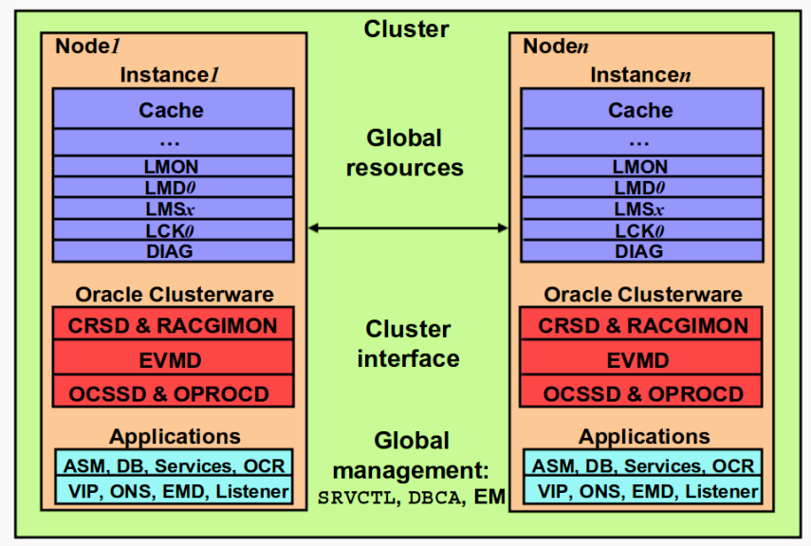
- Варианты построения системы хранения в Oracle RAC, их преимущества и недостатки.
Abbrev. | Storage Option
Raw | Raw devices, no filesystem
ASM | Automatic Storage Management
CFS | Cluster File System
OCFS | Oracle Cluster File System
LVM | Logical Volume Manager
NFS | Network File System (must be on certified NAS device)
- "Тонкая" настройка кластера - "узкие места", инструменты мониторинга и настройки.
В первую очередь нужно оптимизировать быстродействие отдельных
экземпляров Oracle.
● Что можно оптимизировать в кластере:
● Скорость восстановления экземпляров.
● Внутренний трафик кластера.
● Если у отдельного экземпляра БД есть проблемы с параллельным
выполнением транзакций, то при апгрейде до кластера они могут усугубиться.
● Инструменты для реактивной настройки:
● Wait Events (V$SESSION_WAIT, V$SYSTEM_EVENT).
● Статистические отчёты.
● Инструменты в составе Enterprise Manager.
● Отчёты Statspack и AWR.
● Инструменты для проактивной настройки:
● AWR snapshots.
● Отчёты ADDM.

